**NO.1 如何有规律地安排学习？**

(1) 学习前的第一件事，请查看电脑端/APP[成绩分析]模块中的内容及规则，查看课程应需规律学习的天数。

(2)单日有效视频教程学习时长**少于25分钟的不记**规律学习天数（建议学习时长25-30分钟为宜），不能获得学习习惯分数。

(3)切勿一口气看完教程视频，否则学习习惯分拿不到或拿不满，**后期无法弥补。**

(4)学习时长仅为观看教程视频产生的时长，不包括观看见面课及完成章测试的时长。

(5) 学习时长及规律天数**次日上午更新**。

(6)一节视频看完后，可以重复观看学习，但不重复计入有效时长。

**NO.2 问答论坛要注意哪些？**

根据师生反馈建议，本学期**平台课程问答计分规则**进行了调整**，**更加注重论坛的发言质量！提问和回答质量越好，就更容易取得问答互动分哦。那么应该如何规避无效帖和取得高分呢？快喊上小伙伴速来围观！

(1) 2022秋冬学期起，课程问答互动分计算规则如下：

**互动分=[（本人单门课程下所有有效提问&有效回答数总和✖️0.9➕附加项）➗（本人单门课程下所有提问&回答数的总和➖自己删除提问&回答数的总和）]✖️互动分总分数✖️百分比**

欲知具体细则及攻略建议，请前往知到APP或官网学习课程栏目中，进入**“问答”-“课程问答小助手”**处了解。

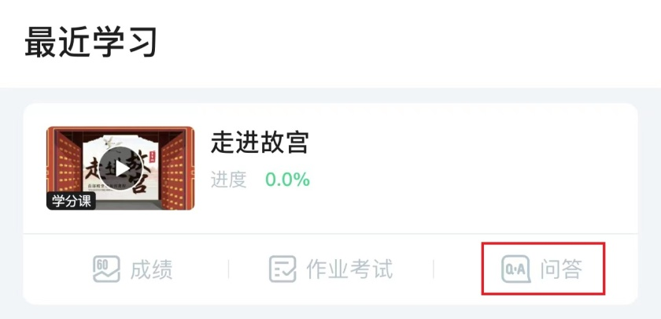

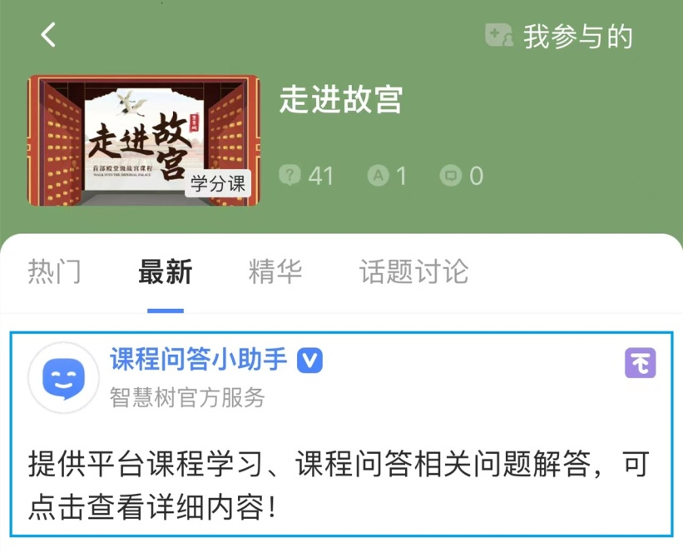

（2）问答帖经过AI智能审核和人工复核被判定为“有效”&“无效”，无效帖也将被计入分母，影响最终互动得分，请同学们务必谨慎发帖。

无效帖包含但不限于：

★ 无意义帖、灌水帖、抄袭帖、重复帖、不当言论帖；

★ 回答字数少于3（含）；←本学期起请特别注意此点

★ 学习时间结束后发布的提问和回答（学习时间的最后一天请在**23:45分之前**参与问答，最后15分钟为冷却期）；

★ 回复历史学期的提问（建议回复**2022年8月15日之后**的提问）；

★ 被AI智能审核屏蔽的、审核专员删除的、老师删除的提问和回答；

（3）互动分在整个学期内都会有所浮动，如被系统审核为“有效”的问答，在审核人员复核为“无效”之后，相应的问答数量、附加项也会发生变化，则分数也会产生相应变化。

（4）互动分在学习时间截止后固化，最终互动得分将于**次日上午更新**。

**特别提示PART**

（1）**请务必诚信学习！！！**为响应《教育部等五部门关于加强普通高等学校在线开放课程教学管理的若干意见》要求，平台面向全国选课校开放学生学习异常行为自查询和处理功能，并增设多重提醒和安全学习验证机制，配合选课校加强本校学生线上学习行为的全过程管控，严格学生在线学习规范和考试纪律，推进线上与线下课程同管理，同要求。

（2）**谨防诈骗！！！**如收到诸如“违纪处分”“提醒督促完成课程学习”等携带私人手机号码要求回复的短信，请第一时间向学校老师核实，**切勿直接回复**“骗子”短信及电话。